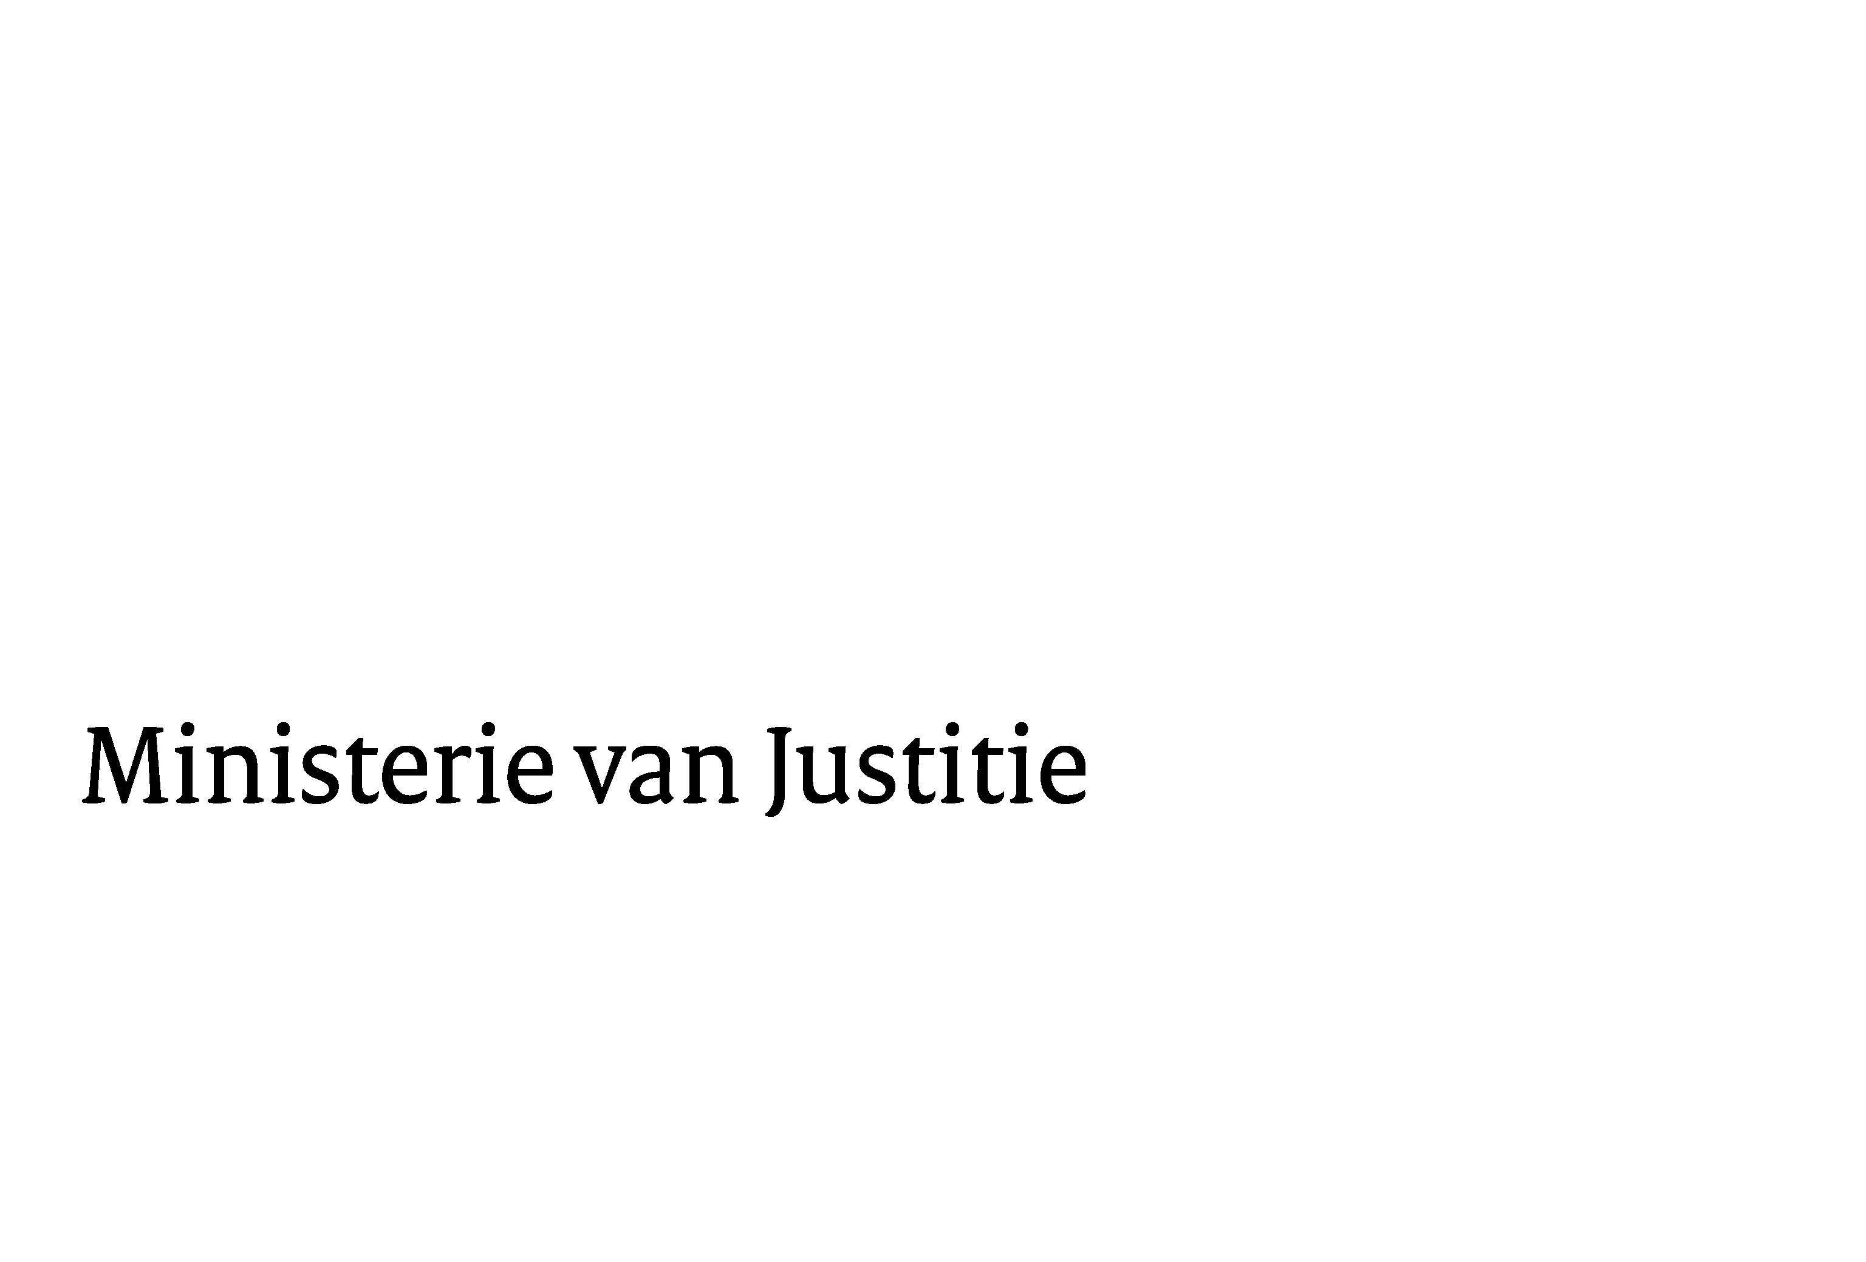
> Retouradres Postbus 20301 2500 EH Den Haag
Aan de Voorzitter van de Tweede Kamer derStaten-GeneraalPostbus 200182500 EA DEN HAAG

Datum | 18 februari 2010
Onderwerp | Voorstel van wet tot wijziging van het Wetboek van Burgerlijke Rechtsvordering in verband met verlening aan de notaris van  bevoegdheden in verband met gemeenschappelijke verzoeken tot echtscheiding en tot ontbinding van een geregistreerd partnerschap (31
bevoegdheden in verband met gemeenschappelijke verzoeken tot
Directoraat-Generaal Wetgeving, Internationale Aangelegenheden en Vreemdelingenzaken
Directie Wetgeving
Sector Privaatrecht

Schedeldoekshaven 100
2511 EX Den Haag
Postbus 20301
2500 EH Den Haag
www.justitie.nl

Ons kenmerk
5641799/10/6

Bij beantwoording de datum en ons kenmerk vermelden. Wilt u slechts één zaak in uw brief behandelen.

echtscheiding en tot ontbinding van een geregistreerd partnerschap
(31 714).

Hierbij bied ik u de nota naar aanleiding van het verslag inzake het bovengenoemde voorstel aan.

De Minister van Justitie,

